Seminar „ready for smart“: Die Produktivität um bis zu 25% steigern und Ausfallzeiten reduzieren
Im igus Web-Seminar erfahren Anwender wie sie mit sofort lieferbaren Industrie 4.0-Lösungen Wartung planbar machen und Kosten sparen
Köln, 22. Juni 2020 – Instandhaltung vorrauschauend und planbar machen, dieses Ziel verfolgt igus mit seinen smart plastics Lösungen. Intelligente Sensoren messen beispielsweise den Verschleiß von Energieketten, Leitungen, Gleit-, Linear- und Rundtischlagern. Welche Voraussetzungen dafür erfüllt sein müssen und wie eine Integration online oder offline schnell gelingen kann, das erfahren Interessierte von igus Experten in dem Online-Seminar „ready for smart“ am 24. Juni.

Industrie 4.0 einfach machen – die isense Familie von igus zeigt, wie mit intelligenten Kunststoff-Lösungen die Anlagenverfügbarkeit erhöht und Kosten gesenkt werden können. Die Zustandsüberwachung einer automatisierten Anlage ist damit in Echtzeit und ohne personellen Einsatz möglich und die Wartung lässt sich vorausschauend gestalten. Dazu erfassen verschiedene Sensoren den Zustand von igus Komponenten wie Energieketten, Leitungen oder Gleit-, Linear- und Rundtischlagern. „Dank dieser digitalen Vernetzung ist es unter anderem möglich, direkt zu informieren, sobald eine Reparatur oder ein Austausch erforderlich ist“, erklärt Richard Habering, Leiter des Geschäftsbereichs smart plastics bei igus. „Defekte werden erkannt bevor sie entstehen, Stillstandzeiten oder ungeplante Ausfälle werden vermieden und die Wartungskosten sinken.“ In einem kostenfreien Online-Seminar am 24. Juni um 14:30 Uhr zeigt Richard Habering, welche Lösungen igus bei der vorausschauenden Wartung anbietet, als Online-, Offline- oder Cloud-Lösung. Anhand von Anwendungsbeispielen erfahren die Zuschauer, wie sich isense Lösungen implementieren lassen und welche Voraussetzungen dafür erfüllt sein müssen.

Industrie 4.0-Lösungen auf dem digitalen Messestand
Auf seiner digitalen Messe stellt igus darüber hinaus aktuell die Neuheiten aus dem Bereich der smart plastics vor. Darunter die erste isense Gleitlagerserie mit fünf iglidur Werkstoffen für Anwendungen in der Lebensmittelindustrie, in Textilmaschinen, in Gabelstaplern oder in Baumaschinen. Neu ist auch das System EC.PR mit dem eine Zustandsüberwachung für gleitende e-ketten Anwendungen auf Verfahrwegen bis 1.000 Metern möglich ist. Sogenannte „Beacons“ an der Führungsrinne kommunizieren die genaue Position des Mitnehmers, einer jeder Position wird eine definierte Zug-/Schubkraft zugeordnet. Wird diese überschritten, beispielsweise durch ein Fremdteil in der Rinne, schaltet das System automatisch ab. Dadurch lassen sich Reparaturaufwände reduzieren, die beispielsweise bei einem Stacker Reclaimer Kosten von 30.000 Euro und mehr für einen Austausch verursachen.

Das 30-minütige Web-Seminar ist Teil der igus Academy. Fragen können direkt beantwortet und Hilfestellungen online gegeben werden. Die Anmeldung erfolgt online über https://content.communication.igus.net/de-de/webinar-vorausschauende-wartung.

PRESSEKONTAKTE:  Oliver Cyrus  Leiter Presse und Werbung  Anja Görtz-Olscher  Presse und Werbung  igus® GmbH  Spicher Str. 1a  51147 Köln  Tel. 0 22 03 / 96 49-459 oder -7153  Fax 0 22 03 / 96 49-631  ocyrus@igus.de  agoertz@igus.de  www.igus.de/presse | ÜBER IGUS:  Die igus GmbH ist ein weltweit führender Hersteller von Energiekettensystemen und Polymer-Gleitlagern. Das familiengeführte Unternehmen mit Sitz in Köln ist in 35 Ländern vertreten und beschäftigt weltweit 4.150 Mitarbeiter. 2019 erwirtschaftete igus mit motion plastics, Kunststoffkomponenten für bewegte Anwendungen, einen Umsatz von 764 Millionen Euro. igus betreibt die größten Testlabore und Fabriken in seiner Branche, um dem Kunden innovative auf ihn zugeschnittene Produkte und Lösungen in kürzester Zeit anzubieten.

Die Begriffe "igus", “Apiro”, "chainflex", "CFRIP", "conprotect", "CTD", "drygear“, "drylin", "dry-tech", "dryspin", "easy chain", "e-chain", "e-chain systems", "e-ketten", "e-kettensysteme", "e-skin", "e-spool“, "flizz", „ibow“, „igear“, "iglidur", "igubal", „kineKIT“, "manus", "motion plastics", "pikchain", „plastics for longer life“, "readychain", "readycable", „ReBeL“, "speedigus", "triflex", "robolink" und "xiros" sind gesetzlich geschützte Marken in der Bundesrepublik Deutschland und gegebenenfalls auch international.

Bildunterschrift:

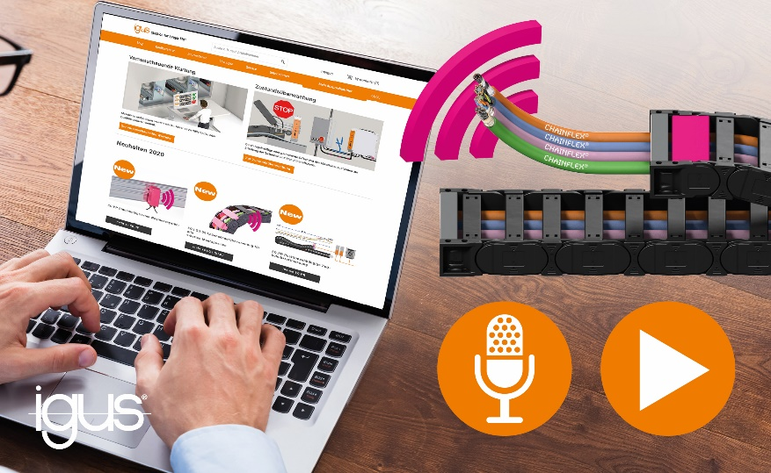
Bild PMXX20-1
Wie sich mit direkt lieferbaren Industrie 4.0-Lösungen die Anlagenverfügbarkeiten steigern und die Kosten reduzieren lassen, erfahren die Teilnehmer im igus Live-Webinar „ready for smart“. (Quelle: igus GmbH)

